Постановка задачи
Необходимо реализовать медианный фильтр и фильтр низких частот. Проверить фильтр низких частот на переполнение и потерю точности. Проверить оба варианта их последовательного включения. На основе полученных данных выбрать правильную последовательность включения.

Теоретическая часть

Медианный фильтр
Медианный фильтр – цифровой фильтр. Фильтр используется для подавления шумов, и наиболее эффективно подавляет импульсные шумы. Недостатком фильтра является его нелинейность, усложняющая математический расчёт параметров фильтров включаемых после него.
Принцип работы фильтра ясен из названия. Выходным сигналом фильтра является просто медианное значение отсчётов внутри окна фильтра. То есть фильтр сортирует значения внутри окна и берет значение из середины упорядоченного списка, либо среднее арифметическое двух средних значений при чётной ширине окна.
Поскольку для выдачи значения фильтру необходимо знать будущие значения то сигнал на выходе оказывается сдвинут на половину ширины окна.

Фильтр низких частот
Фильтр низких частот призван подавлять высокочастотную составляющую сигнала. В аналоговом варианте имеет вид интегрирующей RC-цепочки. И описывается следующим уравнением:

Для построения цифрового ФНЧ перепишем уравнение в конечных разностях:

Обозначим A = RC/T, и выразим выходной сигнал

Здесь A — постоянная интегрирования выраженная в тактах.

Реализация

Медианный фильтр
Фильтр реализован на языке VHDL. Реалзация основанна на сохранении массива входных значений, и второго массива содержащего эти значения в отсортированном виде. На каждом такте входные значения сдвигаются на одну позицию, в последнюю записывается текущее входное значение. Для поддержания массива в отсортированном виде используется сортирующая сеть атомарно выполняющая удаление одного значения и вставку нового. Обновление порядка выполняется за один такт. Для упрощения логики сети она реализована для дважды, для случая когда удаляемое значение меньше добавляемого и наоборот. Случай когда значения совпадают тривиален и не требует обновления порядка.
Дополнительно реализован сигнал сброса, когда сигнал активен выходное значение фильтра совпадает с входным.

Фильтр низких частот
ФНЧ может быть представлен двумя эквивалентными схемами представленных на рисунках 1 и 2.
Рис. 1. Первый способ создания цифрового ФНЧ.
*
+
*
RG
A/(A+1)
1/A
In
Out
Рис 2. Второй способ аппаратной реализации цифрового ФНЧ.
+
*
*
RG
1-1/A
1/A
In
Out
Выбран второй вариант реализации. Поскольку к входному значению добавляется некоторое число может возникнуть ситуация переполнения, чтобы её избежать к регистру добавляется старших разрядов. Для предотвращения потери точности при умножении добавляется младших разрядов.

Тестирование
Для проверки фильтров был написан Python скрипт выполняющий запись входной вейвформы и чтение выходной. Дополнительно был создан скрипт содержащий программную реализацию фильтров, корректность которой не вызывает сомнений.
Для проверки ФНЧ на переполнения ему на вход подавался сигнал в виде перехода с нуля до значения близкого к максимальному, переполнение вызвало бы изломы на графике, испытания показывают экспоненциальную форму совпадающую с теоретической.
Для проверки на потерю точности был подан аналогичный сигнал малой амплитуды, на выходе фильтра наблюдается ненулевое начение говорящее об отсутствии потерь точности.
Для проверки медианного фильтра и последовательных комбинаций фильтров, был подготовлен сигнал к которому прибавлен нормальный шум и импульсный шум. Выход фильтров показан на рисунке 3.
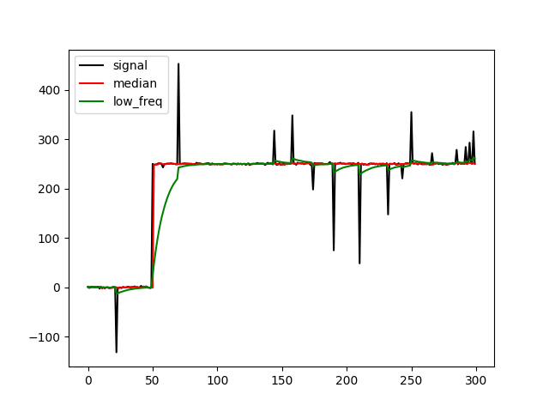
Рис 3. Отклик фильтров на зашумленный сигнал. Окно меданного фильтра — 3. Постоянная интегрирования — 10.
На рисунке видно, что медианный фильтр корректно подавил импульсный шум, однако, ФНЧ превратил выбросы в затухающие экспоненты. Это даёт понять, что медианный фильтр включенный после ФНЧ не сможет устранить импульсный шум и практически не даст вклада.
Для проверки догадки о порядке включения фильтров сигнал был подан на их комбинацию, результаты представлены на рисунках 4 и 5.
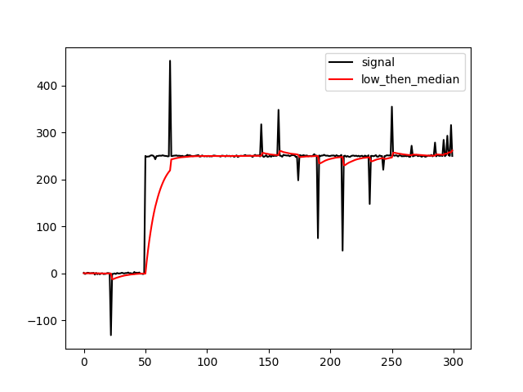
Рис. 4. Результат прохождения сигнала сначала через ФНЧ, затем через медианный фильтр.
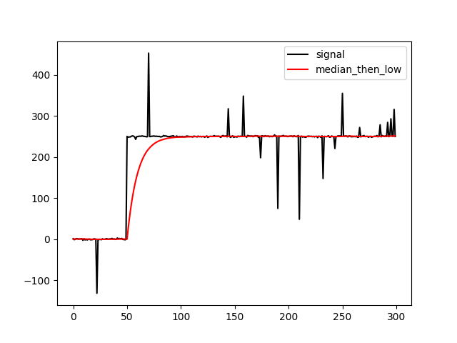
Рис 5. Результат прохождения сигнала сначала через медианный фильтр, затем через ФНЧ.
Видно, что первый вариант сохранил затухающие экспоненты приводящие к сильному искажению сигнала. Во втором варианте искажений не наблюдается, соответственно правильным порядком включения фильтров является медианный а затем ФНЧ.

Заключение
В ходе работы были реализован медианный фильтр с настраиваемой шириной окна, и фильтр низких частот. Написаны скрипты для проверки корректности фильтров. Проверены возможные комбинации включения фильтров, выбрана правильная последовательность включения: сначала медианный затем ФНЧ.

